Письменные ответы на вопросы
-В чем разница между SOAP и REST?
Что стоит исправить:
Попробуй более подробно ответить на вопрос. Его часто задают на собеседованиях, поэтому лучше иметь готовый развернутый ответ. В rest поддерживаются только json и xml?

SOAP использует WSDL это строгий протокол с правилами сообщения только в формате XML, сообщения упакованы в конверт “envelope” ответы приходят в таком же конверте
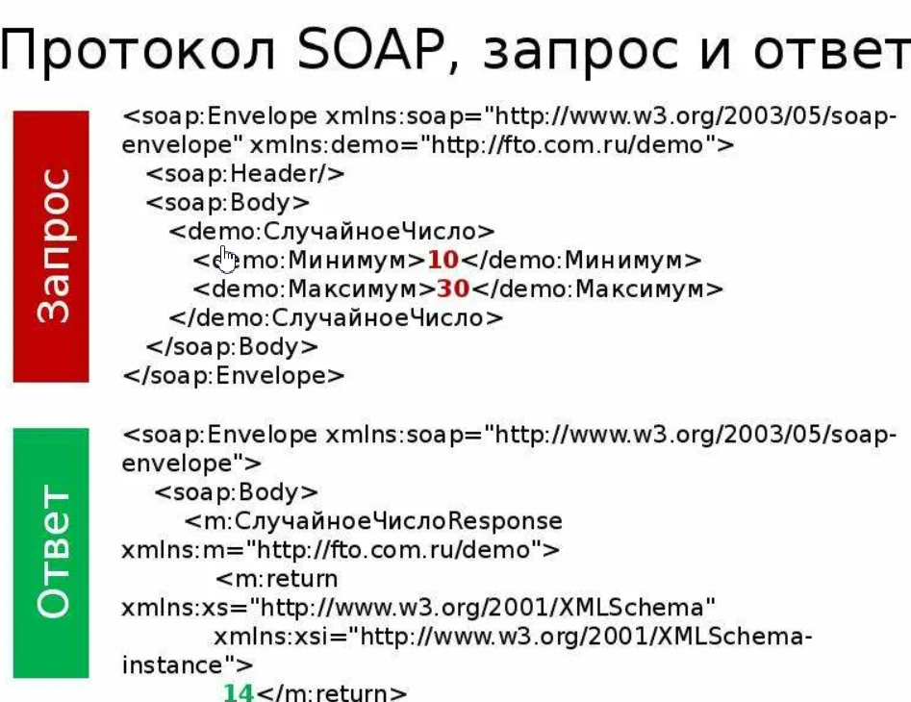
Может передавать данные не только по HTTP но и по протоколу SMTP

REST — это архитектурный стиль поверх протокола HTTP . Документация описывается в OpenAPI/Swagger. Формат данных любой (обычно JSON — компактный и простой; может быть XML, CSV, Protobuf и другие),выбирается заголовками
Content-Type/Accept.
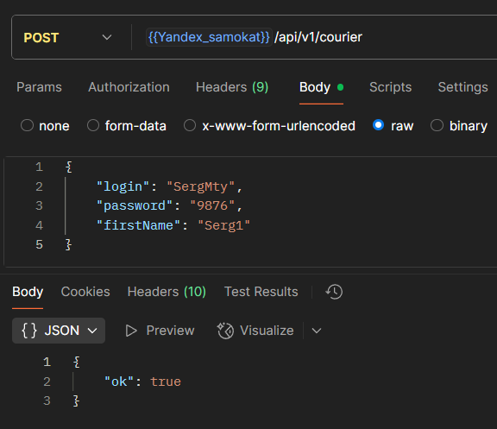

протокол REST обычно используют в публичных и мобильных API, микросервисах (везде где важны скорость, простота)

протокол SOAP обычно используют банки и корпоративные шины где важна надежная достаdка, шифрование на уровне сообщений и тд

1.Так как полное кол-во комбинаций которое получится если рассчитать 2 × 5 × 9 × 2 ×2 = 360 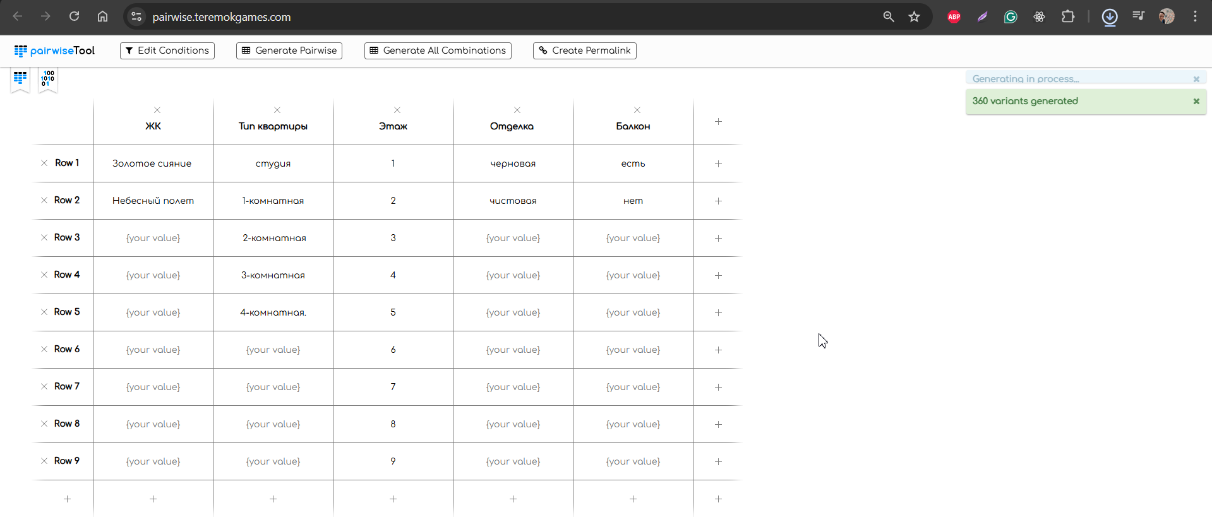
слишком велико и займет много времени то здесь логично применить технику Pairwise на сайте https://pairwise.teremokgames.com/ ввести данные нажать generate pairwise в результате чего кол-во проверок сокращается до 61
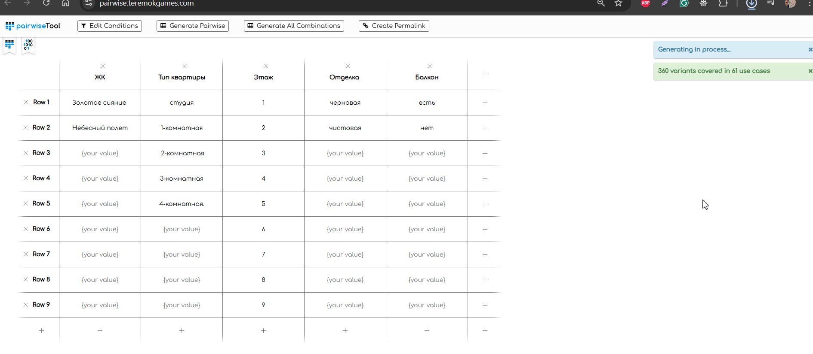
2.Чтобы поменял в тест-кейсе:
добавил бы больше конретики:
-изменил бы название “Главная страница для неавторизованного пользователя отображается корректно без персонализации присутствуют кнопки “Войти/Регистрация”.
-предусловие бы расписал подробней: перед проведением проверки почистить cookies в браузере
-шаги воспроизведения также можно разбить на 2 или 3:
1.Открыть https://practicum.yandex.ru/ в режиме инкогнито в браузере
2.Убедиться что в шапке сайта есть кнопка “Войти” (по умолчания не подвязан никакой профиль)
3.Главная страница сайта соответствует макету в Figma (если есть)

ОР - при переходе на страницу 200 -ok в Devtools,страница отображена корректно без редиректа в личный кабинет
3. В Devtools открыл бы вкладку “Network” выбрал бы фильтр Fetch/XHR если например тестировал яндекс прилавок - ввел бы в поисковик или поискал бы вручную POST /orders и искал бы поле связанное с оплатой где есть значения true/false
4. GET - запрос не должен ничего удалять этот метод не меняет данныеа только их берет с сервера в отличие от POST/DELETE/PATCH но возможен такой случай если разработчик ошибся в написании API . Чтобы избежать данных инцидентов все действия которые изменяют данные должны быть проведены только с помощью токена авторизации.
5.Считаю что нужно сделать поле идентификатор сотрудика id первичным включом (primary key) таблицы employee, внешний ключ(foreign key=)-position_id - идентификатор должности который соответственно будет первичным ключом для таблицы position (id для таблицы position)

6. Select e.fio, p.name, p.salary
From employee AS e
Join position AS p
ON e.position_id =p.id;

7.В данном выражении не хватает assert (assert 5 // 2 == 2) так как на данном этапе тест ничего не проверяет выражение полностью
test_integer_division()
assert 5 // 2 == 2;
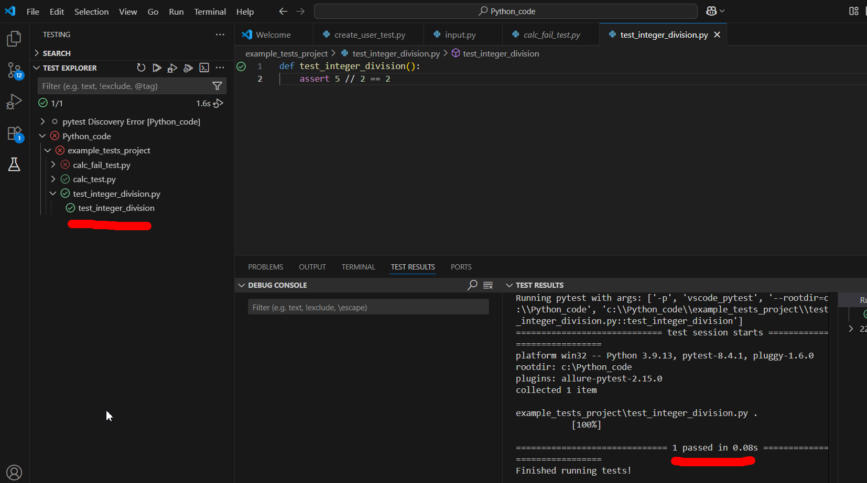

8.да такие варианты возможны для КЭ если например форма принимает не диапазон значений а конкретное значение например форма поддерживает файлы с расширением gpeg и png все что относится к файлам с данным расширением - поддерживается(валидные), остальное - нет(не валидные) поэтому тут 2 варианта да или нет и нет смысла разбивать на классы, а для ГЗ например когда естьтребование на подгружаемый файл Лимит размера файла: ≤ 5 МБ — допускаем, > 5 МБ — отклоняем.

9. Да можно если например нет поддиапазона например тестируем возраст 18 - 65 лет
тестируем граничные значения:
17 - не проходит (за пределами допустимого диапазона)
18 - проходит (минимальное значение)
19 - проходит(граничное значение в пределах допустимого диапазона минимум)
64 - проходит (граничное значение в пределах допустимого диапазона максимум)
65 - проходит (максимальное значение)
66 - не проходит (за пределами диапазона)
здесь по сути поведение системы одинаково внутри диапазона поэтому нет смысла брать значение 40 лет, достаточно проверки значений 19 , 64 так как почти все баги ловятся на границах. Проверка в середине ничего нового не даёт.
но если есть например дополнительное правило которое начинает действовать внутри диапазона например cтоимость доставки меняется от суммы покупки
если скажем сумма заказа < 1000 - стоимость доставки 200р
если от 1000 до 2999 - стоимость доставки 100р
≥ 3000 - бесплатно
здесь нужно проверить значения
999 — ниже порога (должно быть 200р)
1000 — нижняя граница (должно быть 100р)
1500 — проверка в середине (должно быть 100р)
2999 — верхняя граница второй ступени (199)
3000 — граница бесплатной доставки (0)
3001 — выше порога (0)
здесь разработчик может ошибиться и не включить поддиапазон поэтому стоит проверить граничные значения

10. Можно выгрузить логи в приложении для мобильного тестирования Android Studio:
нужно перейти в Logcat и в фильтре выбрать Error и далее содержимое можно сохранить в файл нажав Save

Отчёт о тестировании
*заполни отчёт по образцу ниже

Функциональное тестирование веб-приложения
Приложение проверено на стенде Тестовый стенд.
Все известные требования были покрыты чек-листом: Чек_лист_к_вэб_приложению_Яндекс_самокат
Результаты выполнения тестов можно посмотреть здесь: (ссылка на google sheets с чек-листом). Из 107 тестов успешно прошло 86, не прошло 19 , 5 - заблокировано Список багов, найденных при тестировании, разбит по приоритетам:
1. Блокирующие:
Список_блокирующих_багов
2. Критичные:
Список_критичных_багов
3. Высокий приоритет:
Список_багов_с_высоким_приоритетом
4.Средний приоритет
Список_багов_со_средним_приоритетом
5. Низкий приоритет:
Список_багов с низким приоритетом
Заключение:
*ответь на несколько вопросов ниже в свободной форме
- Какой баг показался самым критичным?
самые критичные баги которые удалось найти - это 2 блокирующих бага связанных с оформлением заказа (Br_21, Br_22)

- На твой взгляд, какая самая «хитрая» серая зона есть в требованиях?
самая хитрая серая зона это описание работы календаря ведь можно выбрать дату из прошлого а также заказать самокат на далекий 2029 год - ограничений нет
- Проверенная тобой функциональность готова к релизу? Почему?
Предлагаю перенести релиз до исправления 2 Блокирующих багов (нельзя оформить заказ Br_22, Br_21 ) ведь приложение не выполняет того ради чего задумылось(аренда самоката) но из за блокеров клиент не может оформить заказ) поэтому приложение выпускать бессмысленно а также Критических багов и после их исправления можно выпустить релиз.

Ретест багов в мобильном приложении
Был проверен фикс багов. Из них не исправлено (1), исправлено — (3).

Список багов можно посмотреть здесь:
Ретест_самокат_мобильная_версия

Регрессионное тестирование мобильного приложения по готовым тест-кейсам
Результаты выполнения регрессионных тестов можно посмотреть здесь: регресс_самокат_мобильная_версия).
Из (10) успешно прошло (1), не прошло —(9).
Список багов, найденных при тестировании, разбит по приоритетам:
1. Блокирующие:
Список_блокирующих_багов
2. Критичные:
Список_критичных_багов
3.Высокий приоритет:
Список_багов_с_высоким_приоритетом
4. Низкий приоритет:
список_багов сНизким_приоритетом
Заключение:
*ответь на несколько вопросов ниже в свободной форме
- Какой баг показался самым критичным?
Было несколько критичным багов но основные для меня были 2 бага связанных с крашем приложения когда приложение внезапно падало и отображалась ошибка “java.lang.IllegalStateException: Fatal Exception thrown on Scheduler.” Это возникало при принятии заказа, при условии если заказ был отменен пользователем (Br9_mobile) а также если не использовать прилоением какое-то время и вернуться к нему через пару минут также возникала данная ошибка. Поэтому я думаю что ошибки “java.lang.IllegalStateException: Fatal Exception thrown on Scheduler. “ самые серьезные .

- Такой продукт можно выпускать в релиз? Почему?
продукт еще сырой, пользоваться таким продуктом невозможно из - за частых ошибок “java.lang.IllegalStateException: Fatal Exception thrown on Scheduler.” , невозможности отменить заказ а также ошибками связанными с дубликатом заказов. Поэтому до исправления багов со статусом Blocker и Critical продукт выпускать нельзя.

Выводы о проделанной работе
*ответь на несколько вопросов ниже в свободной форме
Как для тебя прошла первая практическая часть проекта? С какими сложностями пришлось столкнуться? Что получилось хорошо, а что не очень? Какие мысли остались?
Первая часть практической работы прошла отлично, удалось вспомнить некоторые темы которые были пройдены ранее но подзабылись например мобильное тестирование а также еще раз получилось применить техники тест -дизайна, попрактиковаться в написании проверок для форм с использованием ГЗ/КЭ.
в процессе работы самым проблематичным было тестирование мобильной версии так как приложение часто крашилось а также из-за того что тестирвание проводил несколько раз приходилось постоянно обновлять тестовые стенды и подгружать их в постман и в мобильное приложение

